**Examen: Pregunta 3**

3.-

El ministro de salud requiere un diagrama de flujo que represente el algoritmo que permita determinar qué tipo de vacuna (A, B o C) contra el Covid-19 debe aplicar a una persona; considerando que si es mayor de 70 años, sin importar el sexo se le aplica el tipo C; si tiene entre 16 y 69 años, y es mujer se le aplica el Tipo B, y si es hombre, el tipo A; si es mejor de 16 años, se le aplica el tipo A, sin importar el sexo.

**Datos de entrada:**

ED=Edad, definir como entero Leer desde el teclado

SX= Sexo, definir como caracter Leer desde el teclado

**Proceso y datos de salida:**

si ED>=70 entonces

Escribir "VACUNA, tipo C"

sino si ED<16 entonces

Escribir "VACUNA, tipo A"

sino si ED>=16 Y ED<=69 Y SX="f" o SX="F" entonces

Escribir "VACUNA, tipo B"

sino

Escribir "VACUNA, tipo A"

**Pseudocódigo:**

//Este algoritmo calcula el ti pode vacuna segun la edad y el sexo

Algoritmo Definir_tipo_de_VacunaCERC

//Datos de Entrada y Definicion de Variables

Definir ED Como real

Definir SX Como Caracter

Escribir "Ingrese Sexo"

Leer SX

Escribir "EDAD"

Leer ED

//Proceso y Datos de Salida

si ED>=70 entonces

Escribir "VACUNA, tipo C"

sino si ED<16 entonces

Escribir "VACUNA, tipo A"

sino si ED>=16 Y ED<=69 Y SX="f" o SX="F" entonces

Escribir "VACUNA, tipo B"

sino

Escribir "VACUNA, tipo A"

finsi

fin si

FinSi

FinAlgoritmo

**Diagrama de flujo:**

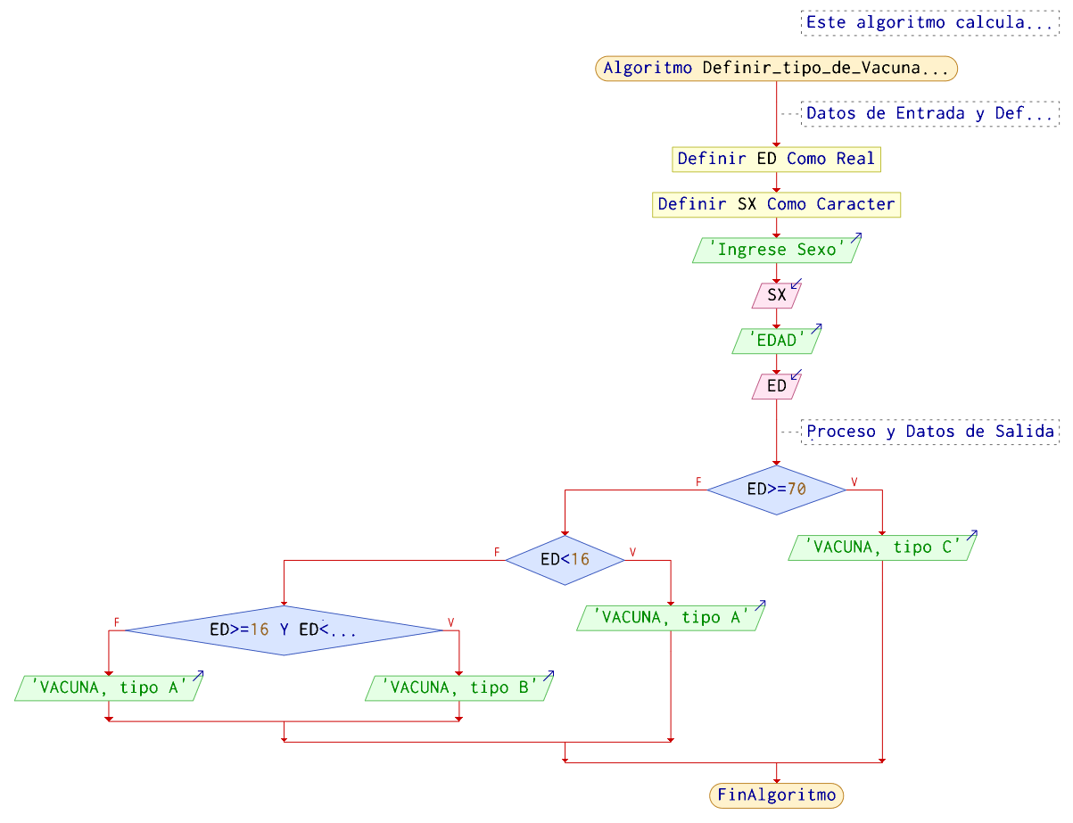

**Diagrama de N/S:**

